**Bài 17.** [**Bộ chọn theo trạng thái & thuộc tính**](https://legiacong.blogspot.com/2023/06/css-11-bo-chon-theo-trang-thai-thuoc.html)

Bài tập 3.2a:

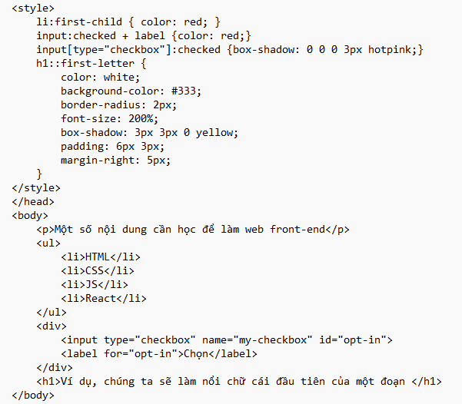

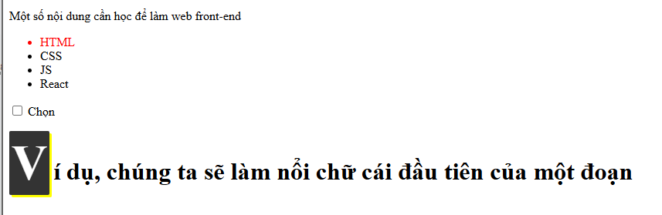

Bài tập 3.2b:

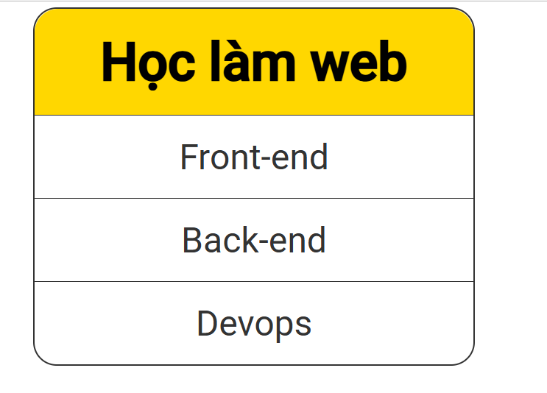

### **3.2.6** **Câu hỏi ôn tập**

Câu 1. A _______ is a selector that selects elements that are in a specific state, e.g. they are the first element of their type, or they are being hovered over by the mouse pointer.

A. pseudo-element

**B. pseudo-class**

C. id

D. class

Câu 2. In CSS, a _________ selector applies styles to parts of your document content in scenarios where there isn't a specific HTML element to select.

A. element

B. pseudo-class

C. id

**D. pseudo-element**

Câu 3. Ví dụ, mã nguồn HTML có nhiều phần tử *img*, trong đó có 2 phần tử *img* với *title* có giá trị lần lượt là “con gà” và “ vịt con”. Bạn chỉ muốn chọn ra 2 phần tử *img* này, vậy bạn sẽ sử dụng bộ chọn nào dưới đây:

A. img[title] {border: 3px solid;}

**B. img[title~="con"] {border: 3px solid;}**

C. img[title|="con"] {border: 3px solid;}

D. img[title="con"] {border: 3px solid;}

Câu 4. Ví dụ, mã nguồn HTML có nhiều phần tử *img*, trong đó có một số phần tử *img* có thuộc tính *title*. Bạn chỉ muốn chọn ra các phần tử *img* với thuộc tính *title* đi kèm (mà không quan tâm tới giá trị của thuộc tính), thì bạn sẽ sử dụng bộ chọn nào dưới đây:

**A. img[title] {border: 3px solid;}**

B. img[title~=*] {border: 3px solid;}

C. img[title|="*"] {border: 3px solid;}

D. img[title="*"] {border: 3px solid;}